嬬恋村国際交流協会 会員募集‼
私たちと一緒に活動してくれる会員を募集しています。
「外国の人と友達になりたい！」、「外国の文化にふれたい！」、「国際化の力になりたい！」など、国際交流に興味のある方は気軽に参加してください。
仲間と一緒に加入したり、お店や会社、個人事業主としての法人会員や団体会員、個人事業主会員になったりすることもできます。
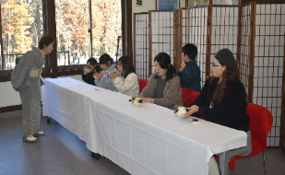
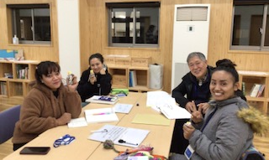
〇主な活動
・村内在住外国人のための日本語教室
・イベント（国際交流会他）
・国際交流啓発活動
国際交流会
日本語教室
（安市・ポンペイ展・文化祭等への参加、
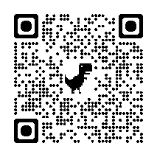
会員募集など）
※詳しくは嬬恋村役場ホームページ（むらの情報→嬬恋村国際交流協会）をご覧ください。
URL: https://www.vill.tsumagoi.gunma.jp/www/contents/1721973003943/index.html
活動を希望される方は、下記会員申込書をFAX、メール、持参または郵送にて事務局へ提出してください。
嬬恋村国際交流協会 事務局（〒377-1524 嬬恋村鎌原494番地45 嬬恋村地域交流センター内）
TEL：0279-82-5191／FAX：0279-82-5033／E-mail：kokusaikouryukyoukai2023@gmail.com

会員申込書 年 月 日
会員種別 | □個人会員（年会費：無料） □法人会員（年会費：5,000円）  □団体会員（年会費：5,000円） □個人事業主会員（年会費：1,000円）
住 所 | 〒
ふりがな
名 前
電話番号
連絡方法 | ※通知などをメール等で送ります。希望されない場合は、記入しないでください  □Eメールアドレス：  □LINE ID：
※年会費は、事務局にご持参いただくか、お振込みください。（申し込みから1カ月以内にお願いします）
振込先：群馬銀行 嬬恋支店 普通 0507501 ツマゴイムラコクサイコウリュウキョウカイ
別途、寄付も受け付けています。事務局までご連絡ください。

